Сідловий тягач:
Сідловий тягач-Е RENAULT Magnum, 2000 року випуску, пробіг 873 738 км, червоного кольору, повною масою 19 000,00 кг, реєстраційний № VF611GTA000101276, державний номер ВС1776АА. Зареєстрований і знаходиться за адресою: Київська область, Миколаївський район.
Вартість пропонованого до реалізації майна складає: 9 000.00 $.
Можливий торг.
ФОТО:
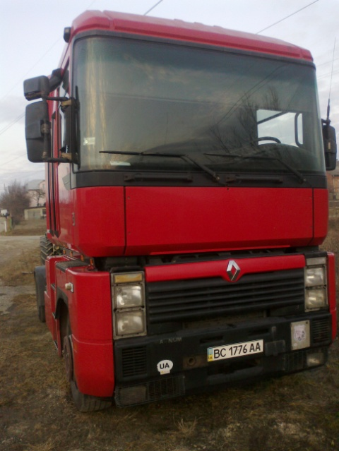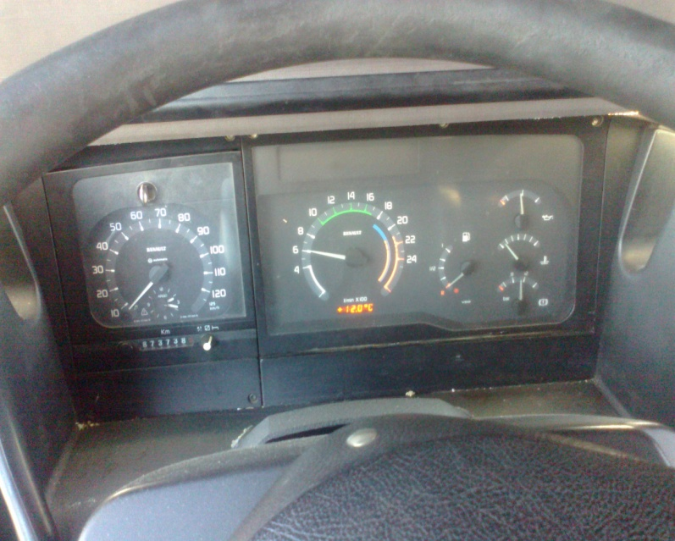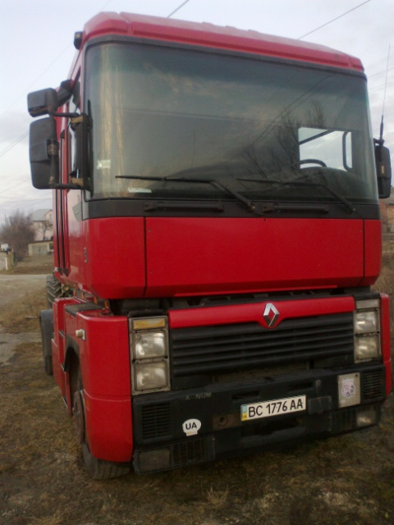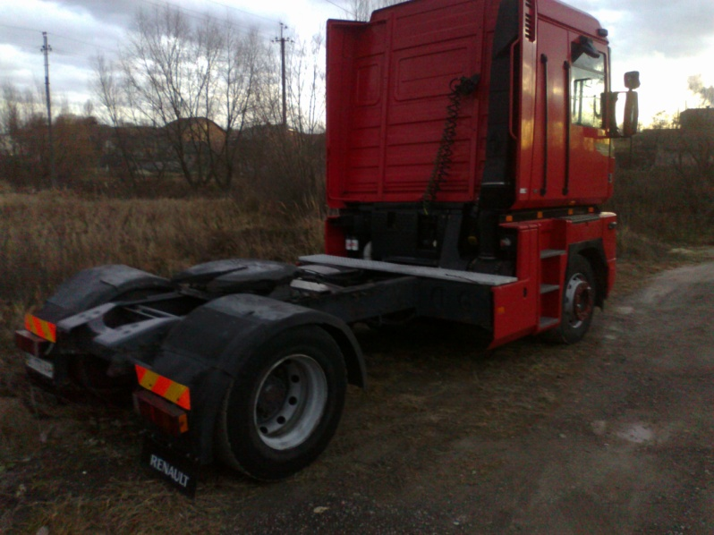

м. Київ,вул. Мечникова, 2
тел.роб.: (032) 232-37-64(Воробець Богдан Семенович)
факс: (044) 221-45-10
веб: www.okcibank.com.ua
e-mail: vorobets@okcibank.com.ua

